**ULANGAN AKHIR SEMESTER**

**DATA WAREHOUSE**

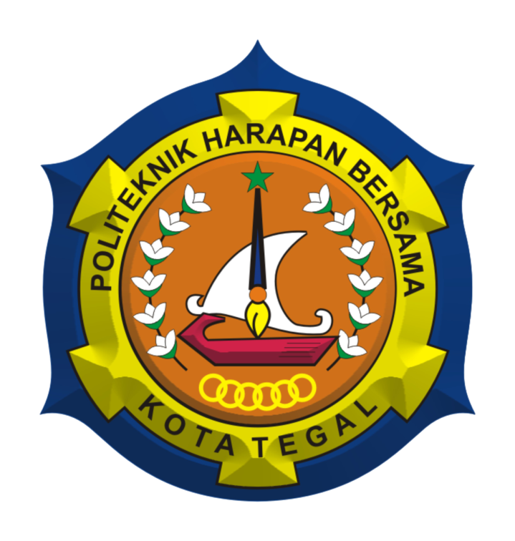

**Disusun oleh :**

Nama : Rifki Azizi

Kelas : 5A DIV Teknik Informatika

NIM : 18090020

Dosen : Priyanto Tamami

**POLITEKNIK HARAPAN BERSAMA**

**TEGAL**

**2020/2021**

1. TRANSFORMATION DB OLTP KE DB OLAP

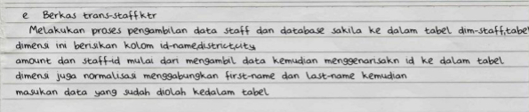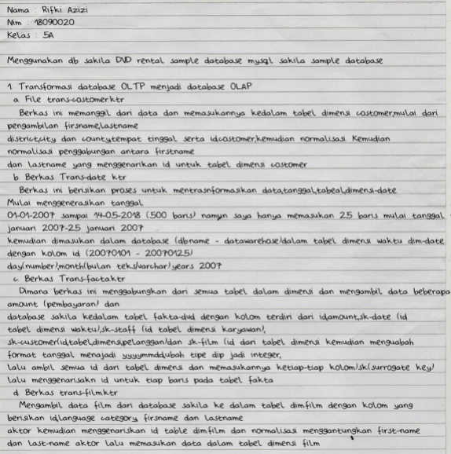

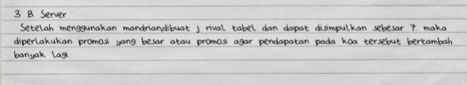

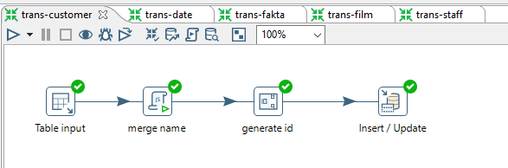  
  
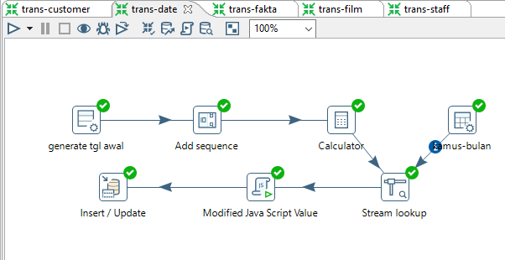  
  
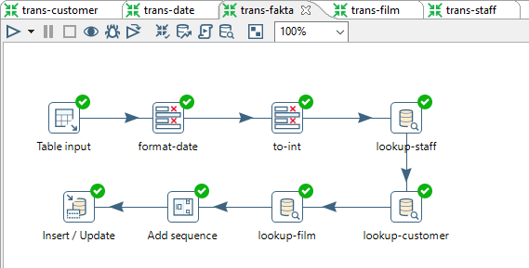  
  
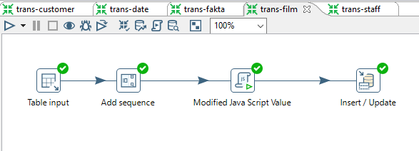  
  
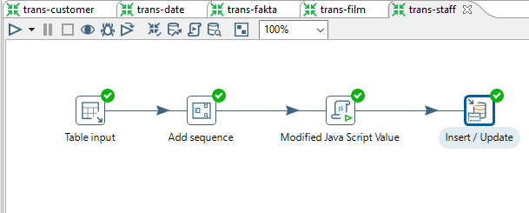

2.

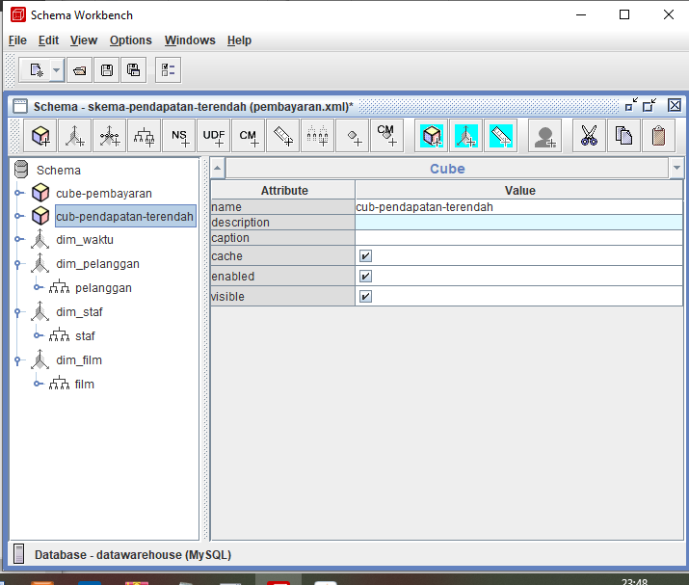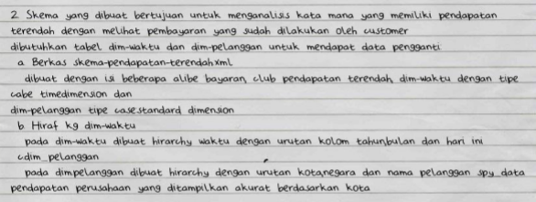

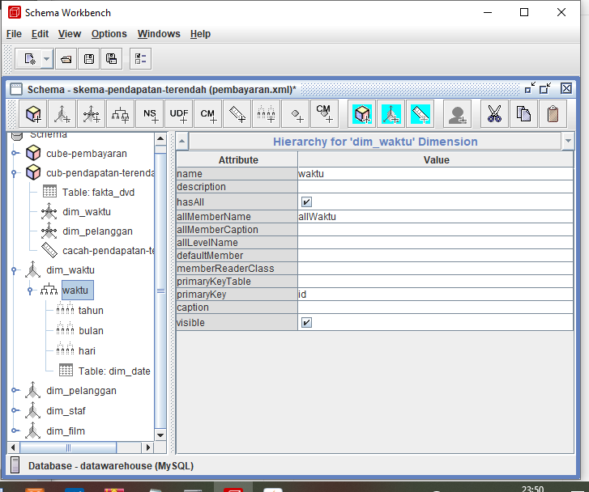

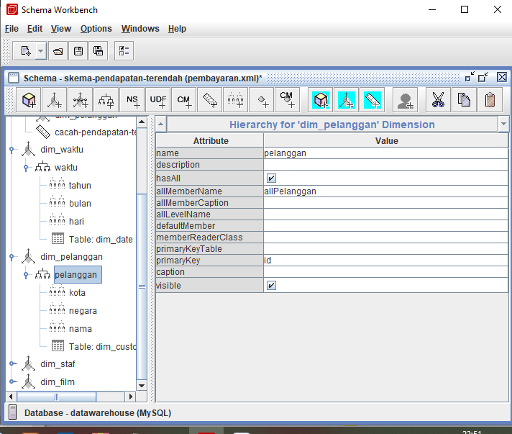

3. 

